«Есть такая профессия -Родину защищать…!»

Наверное каждый человек слышал такое слово, как «патриотизм». Однако далеко не каждый в состоянии дать чёткое определение этому понятию. Само слово патриотизм уходит своими корнями в Древнюю Грецию. В переводе с греческого языка это понятие означает «отечество, соотечественник». Патриотизм подразумевает под собой гордость за принадлежность к определённому государству. В условиях образования национального государств патриотизм становится неотъемлемой частью национального самосознания и культуры. При ответе на вопрос- в чём проявляется патриотизм, достаточно просто обратиться к истории Великой Отечественной войны, где люди массово жертвовали своими жизнями ради родной земли.
Накануне праздника, точнее 17 февраля 2017 года в МБОУ СОШ №34 имени Героя Советского Союза Г.И. Хетагурова, для учащихся 10 и 11 классов проходил урок патриотического воспитания. Его проводили военнослужащие 58 армии. Лейтенант Коваль Игорь Александрович и младший лейтенант Патрушев Артём Александрович. Они рассказали нам много всего интересного о своей армии, какими боевыми орудиями она снабжена. Учащиеся с удовольствием отвечали на вопрос, что по их мнению патриотизм. Докладчики делились своими историями, как их деды и прадеды воевали в Великой Отечественной войне. Когда первого сентября 2004 года боевики захватили школу №1 в Беслане, туда была переброшена и 58 армия, которая совместно с ФСБ и МВД должна была уничтожить террористов и освободить заложников. Её подразделения развернули недалеко от школы полевой госпиталь для помощи заложникам. Там же расположился оперативный штаб, откуда шло руководство штурмом здания школы третьего числа.
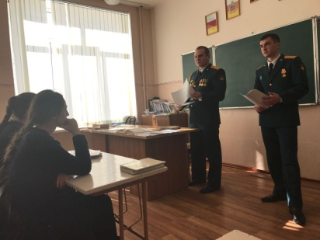
В августе 2008 года вспыхнул конфликт в Грузии. 58 армия первой была отправлена на выручку соотечественникам. История армии России получила ещё одну молниеносную операцию. 9-го августа части 58-й армии благополучно прорвались к позициям российских миротворцев. Днём одна из штабных колонн попала в грузинскую засаду, из которой удалось выбраться только пяти машинам из тридцати. Никто не погиб, но многие получили ранения, в том числе Анатолий Хрулёв - командующий 58-й армией, а так же российские журналисты. На сегодняшний день это последняя боевая операция соединения. Армия успешно выполняла приказы командования. Долго можно рассказывать о боевых подвигах этих людей, но к сожалению нет возможности. Но мы убедились в том, что эти люди с честью выполняют свой долг. Вопросы были самые разнообразные: одни интересовались их распорядком дня, другие техникой, другим было интересно, за что они получили медали, которые красовались у них на груди. Не один вопрос не остался без ответа. После урока учащиеся ещё долго делились своими впечатлениями. Урок мужества нам очень понравился. Он был очень познавательным и насыщенным. Этот урок лишний раз доказал нам, как важно любить и защищать свою Родину.
В преддверии этого прекрасного праздника, коллектив учителей и учащихся МБОУ СОШ № 34 имени Г.И. Хетагурова поздравляет всех тех, кто защищает нашу Родину, с наступающим праздником-«Днём защитника Отечества».

Ученица 10 «А» класса МБОУ СОШ № 34 Кабисова Зарина.

